
EIN-FÜHL-SAM in Stommeln
Manuela Schmidl
Hauptstr. 45 – 47, 50259 Pulheim
eMail: einfühlsaminstommeln@gmail.com
whatsapp: 0151 449 49 100

Konzeption für zusätzliche Betreuungsleistung
(Alltagsbegleitung, Betreuungskraft)
nach § 43b und §53b SGB XI

Meine Philosophie im Beruf „Alltagsbegleiter“

Vorrangiges Ziel ist die Entlastung einer zu betreuenden Person und ihrer An- und Zugehörigen. Ich als geschulte Alltagsbegleiterin übernehme die Betreuung einer Person für ein paar Stunden in der Woche. So erhalten die An- und Zugehörigen etwas Zeit für sich, ohne ihre Angehörigen zu vernachlässigen bzw. unbeaufsichtigt lassen zu müssen.


Dazu biete ich ein angemessenes Kontakt- und Beschäftigungsangebot. Ich gebe im Alltag Struktur, damit Ängste und Unsicherheit abgebaut und fördere dadurch Orientierung, Sicherheit und Halt.

Ich unterstütze Menschen beim Umgang mit den Anforderungen des Alltags. Ich helfe zuverlässig, freundlich, herzlich und aufmerksam im Alltag, um einer Überforderung An- und Zugehöriger entgegenzuwirken, diese abzubauen und eine Isolation zu vermeiden. Ich unterstütze Betroffene, ihre Selbständigkeit und Selbstbestimmung zu erhalten oder zurückzugewinnen.

Zielgruppe

Adressaten meines Angebotes sind


- Kinder, Jugendliche, Erwachsene und Senioren
- Menschen aller mit körperlicher und/oder geistiger Einschränkung in häuslicher Umgebung
- Menschen mit & ohne Pflegegrad in häuslicher Umgebung
- Menschen, die auf Grund einer Einschränkung in ihrer Selbständigkeit beeinträchtigt sind, unterstützenden Bedarf haben
- Menschen, die in der alltäglichen Führung ihres Lebens und Haushalts Unterstützung brauchen und eine weitgehend selbstständige Lebensführung erhalten möchten.
- Menschen, die nach einem Krankenhausaufenthalt in häuslicher Umgebung Unterstützung brauchen
- Menschen zur prophylaktischen Vermeidung von Isolation und Vereinsamung.
- Personen mit eingeschränkter Alltagskompetenz
- Personen, die nur eingeschränkt am sozialen und kulturellen Leben teilnehmen können, aber gerne mehr daran teilnehmen möchten und hierzu Begleitung und Unterstützung brauchen
- pflegende Angehörige, die Entlastung suchen


Regionale Verfügbarkeit

Die Leistungen werden in

- Bonn
- Dormagen
- Köln
- Neuss
- Pulheim
- Meckenheim
- Stommeln
- und im Umkreis

erbracht.

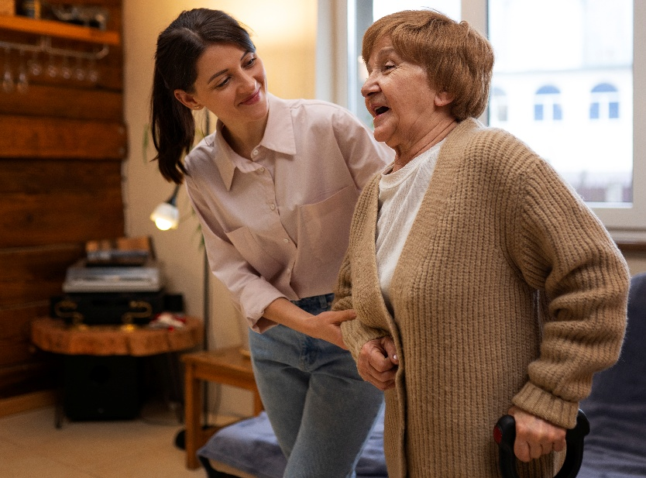
Inhalt des Angebotes

Meine Tätigkeiten als Alltagsbegleiter orientieren sich an den Wünschen, Bedürfnissen und Möglichkeiten der zu betreuenden und begleitenden Person. Dazu gehört u. a.:

- häusliche Einzelbetreuung in der Wohnung
  - Anfertigung von Erinnerungsalben oder -ordnern
  - basteln
  - gemeinsame Gespräche
  - Gesellschaftsspiele
  - Vorlesen aus Büchern, Tageszeitungen und Zeitschriften

- hauswirtschaftliche Entlastung:
  - Einkäufe von Lebensmitteln und Artikeln des täglichen Bedarfs
  - Geschirrspülen, Befüllung und Entleerung der Geschirrspülmaschine
  - Leerung des Briefkastens
  - Müllentsorgung
  - Wäsche machen (Waschmaschine befüllen, Wäsche aufhängen und in Schränke einräumen)

- individuelle Alltagsbegleitung: Begleitung und Unterstützung
  - bei Besuchen von Angehörigen oder Freunden
  - bei Arzt- und Friseurbesuchen
  - bei Boten-, Apotheken-, Post- und Behördengängen
  - beim Aufsuchen eines Cafés oder Restaurants
  - bei Besuchen von Museen und Friedhöfen
  - bei Spaziergängen
  - zu Veranstaltungen (z.B. Kirche, Konzert-, Theater- oder Kinobesuche)

- Trauer- und Sterbebegleitung

- Versorgung von Haustieren, solange diese nicht bissig sind
  - füttern
  - Spaziergänge
  - Transport / Begleitung zum Tierarzt
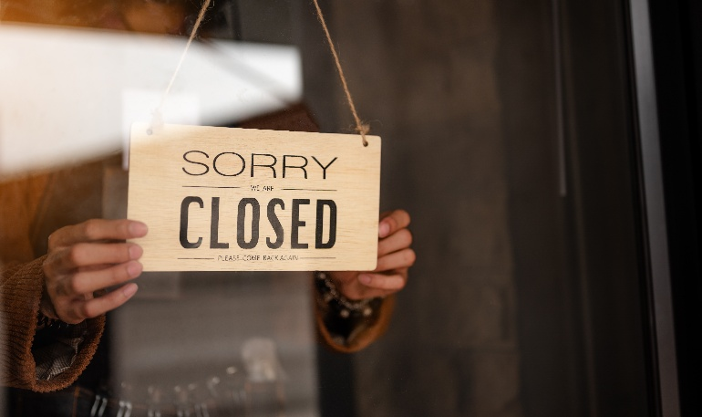
Nicht angebotene Tätigkeiten: Medikamentenvergabe, Pflegetätigkeiten, Nacht- oder Urlaubsbegleitung

In einer Krisensituation wird der Hausarzt konsultiert oder im Ernstfall der Notruf abgesetzt.

Die Betreuungszeit

Ich biete die Betreuungszeit nach individueller Vereinbarung an. Während dieser Zeit bleibe ich kontinuierlich bei der zu unterstützenden Person. Dabei können auch halbe oder viertel Stunden vereinbart werden, wenn etwa ein Theaterbesuch inklusive An- und Abfahrt 2,5h dauert.


Die normalen Arbeitszeiten sind im Regelfall montags bis samstags zwischen 9.00 und 18.00h, wobei auch Abendveranstaltungen nach Absprache begleitet werden können.

Vertretung: Im Falle der Verhinderung, von Krankheit oder Urlaub wird keine Vertretung gestellt. Wenn möglich werden Abwesenheitszeiten frühzeitig mit der pflegebedürftigen Person abgesprochen.

Kosten der Betreuung

Die Betreuung wird direkt mit der zu betreuenden Person und / oder mit ihren Angehörigen nach Stunden abgerechnet (Mindestbuchungszeit: 1h). Danach kann eine Abrechnung im 15min-Takt erfolgen. Die Kosten werden vorher mit dem Pflegebedürftigen und / oder den Angehörigen besprochen. Am Ende eines Monats wird eine Rechnung gestellt.

Kosten pro Betreuungsstunde: € 22,50

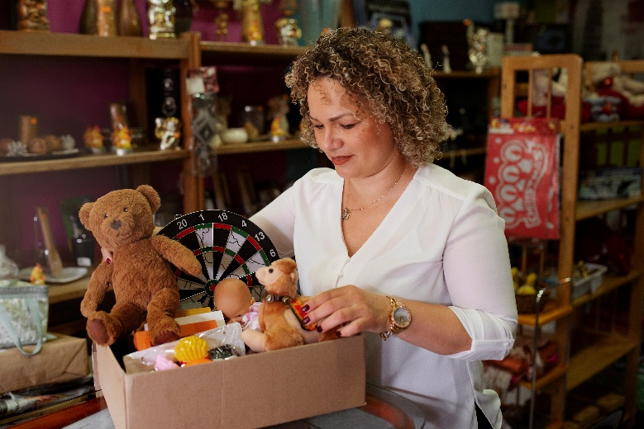
Falls während der Betreuung weitere Kosten für besondere Aktivitäten (z.B. Material zum Basteln, Eis oder Kaffee beim Spaziergang, Eintrittsgelder, etc.) anfallen, werden diese - gemäß vorheriger Absprache - gesondert gegen Beleg in Rechnung gestellt oder können direkt mit dem/der Mitarbeiter/in abgerechnet werden.

Für Fahrtkosten außerhalb des Stadtgebiets Pulheims (einschließlich der dazugehörigen Dorfteile wie Geyen, Stommeln …) werden Fahrtkosten berechnet (0,35€ pro gefahrenem Kilometer). Parkgebühren werden ebenfalls gesondert in Rechnung gestellt (z. B. bei Terminen im Krankenhaus).

Gemäß § 45b SGB XI steht Pflegebedürftigen ab Pflegestufe I ein Entlastungsbetrag von 125€ zu, wenn sie zuhause gepflegt und betreut werden. Meine Rechnungen können Sie bei der Pflegekasse einreichen, um diese finanzielle Unterstützung zu beantragen.


Qualifikation der Alltagsbegleiterin

Ich habe die Schulungen, die vom Land NRW gefordert werden, und außerdem einen Fernstudiengang als Betreuungskraft absolviert und erfolgreich abgeschlossen. Darin wurden u. a. Kenntnisse in folgenden Themengebieten vermittelt:
- Berufliche Grundlagen
- psychische Erkrankungen (u. a. Demenz, Psychose, Neurose, Persönlichkeitsstörungen, Angststörungen, Zwänge, Suizidalität, Psychosomatik/ Geistige Behinderungen)
- Kommunikation und Interaktion
- Rechtskunde
- Umgang mit pflegebedürftigen Menschen und deren Angehörigen (Ethik, Hygiene, Psychohygiene, Gewalt in Pflege und Betreuung)
- Beschäftigung und Freizeitgestaltung (Hauswirtschaftliche Tätigkeiten, Biografie und Zeitgeschichte, Erstellen eines Arbeitsplanes)
- Ernährung
- Grundkenntnisse der Pflege in Bezug auf Alterserkrankungen
- Erwerb von Grundlagenkenntnisse: Basiswissen über Krankheitsbilder und Behinderungsarten, Situation pflegender Angehöriger, Umgang mit akuten Krisen und Notfallsituationen, Kommunikation und Gesprächsführung, Rolle der Helfenden Organisatorische Rahmenbedingungen, rechtliche Rahmenbedingungen, Grundlagen der Betreuungsarbeit
- Basiskenntnisse Hauswirtschaftslehre & Ernährung im Alter: Grundlagen der Reinigung und Pflege, Hygiene & das HACCP-Konzept, Ernährung und Verpflegung im Alter
- Vertiefende Grundkompetenzen für die Versorgung und Unterstützung im Alltag: Kenntnisse über häufige Krankheitsbilder Demenz, Depressionen, Sucht im Alter, Grundkenntnisse der Pflege zum Erkennen von Problemsituationen und Hilfe holen, Kommunikation und Zusammenarbeit mit den an der Pflege und Betreuung Beteiligten, Umgang mit schwierigen Gesprächssituationen, Möglichkeiten und Methoden der Betreuung und Begleitung, Ethikkultur, interkulturelle Orientierung, Kenntnisse über Versorgungsstrukturen, Hilfe- und Beratungsangebote
- Ergänzende Kenntnisse der Methoden der Alltagsaktivierung: Kenntnisse zu Bedürfnissen und Bedarfen von Menschen in unterschiedlichen Lebensphasen, aktivierende und fördernde Unterstützung bei der Alltagsgestaltung, bei hauswirtschaftlichen Arbeiten und Alltagsverrichtungen
Ich nehme regelmäßig an Fortbildungsangeboten für AlltagsbegleiterInnen und Betreuungskräfte teil, um immer auf dem neuesten Stand zu sein.
Des Weiteren habe ich verschiedene Zusatzqualifikationen wie Traumapädagogik, Sterbebegleitung und Trauerbegleitung und Psychologischer Coach. Im Rahmen meiner beruflichen Qualifizierung / Ausbildung habe ich unter anderem Psychologie, Pädagogik und Erziehungswissenschaften studiert und abgeschlossen.


Aufgrund einer Kooperationsvereinbarung mit einer Krankenschwester habe ich die Möglichkeit, im Rahmen von Team- und Fallbesprechungen ihre Erfahrungen und Probleme in der Arbeit auch mit Demenzkranken aufzuarbeiten. Die fachliche Begleitung wird durch das Regionalbüro Alter, Pflege und Demenz Region Köln und das südliche Rheinland sichergestellt.
Absicherung

Während meiner Arbeit bin ich durch eine Haftpflichtversicherung, eine Unfallversicherung, eine Betriebshaftpflichtversicherung und eine Kfz-Versicherung abgesichert.

Qualitätssicherung und Beschwerdemanagement

Um die Qualität meiner Dienstleistung stetig verbessern und sie den tatsächlichen Bedürfnissen unserer Kunden entsprechend weiterentwickeln zu können, erfragen wir die Kundenzufriedenheit mittels eines Fragebogens jeweils zum Ende eines vereinbarten Betreuungszeitraumes, bei langfristigen Betreuungsleistungen mindestens einmal pro Jahr.


Mögliche Beschwerden durch die pflegebedürftige Person, Angehörige oder Bezugspersonen werden jederzeit ernst genommen. Neben einer Dokumentation dieser wird umgehend ein entsprechendes Gesprächsangebot unterbreitet, um eine Klärung der Situation herbeizuführen und gegebenenfalls Abhilfe zu schaffen.

Ein weiterer Beschwerdeansprechpartner ist: Rhein-Erft-Kreis, der Landrat Frank Rock, Billy-Brandt-Platz 1, 50126 Bergheim, Tel.: 02271 83-0, eMail: info@rhein-erft-kreis.de oder landrat@rhein-erft-kreis.de

Die zuständige Aufsichtsbehörde ist das Amt für Betreuung, Pflege und Senioren des Rhein-Erft-Kreises in Bergheim (Abteilung: Pflege und Leben im Alter, Willy-Brandt-Platz 1, 50126 Bergheim, pflege@rhein-erft-kreis.de).

